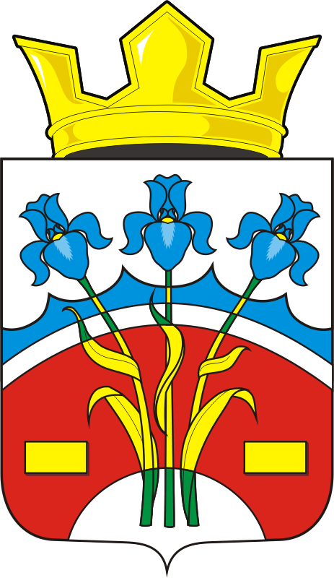

АДМИНИСТРАЦИЯ ФЕДОРОВСКОГО ПЕРВОГО СЕЛЬСОВЕТА

САРАКТАШСКОГО РАЙОНА ОРЕНБУРГСКОЙ ОБЛАСТИ

П О С Т А Н О В Л Е Н И Е
_________________________________________________________________________________________________________

26.11.2018 с. Федоровка Первая № 41-п

О проведении публичных слушаний
В соответствии с Федеральным законом от 06.10.2003 № 131-ФЗ «Об общих принципах организации местного самоуправления в Российской Федерации», ст. 14, 58, 59 Устава муниципального образования Федоровский Первый сельсовет Саракташского района Оренбургской области, Положением о публичных слушаниях, утвержденным решением Совета депутатов МО Федоровский Первый сельсовет от 22.11.2005 № 16:
1. Опубликовать проект решения о бюджете муниципального образования Федоровский Первый сельсовет на 2019 год и на плановый период 2020 и 2021 годов путем размещения его на официальном сайте администрации МО Федоровский Первый сельсовет.
2. Провести в администрации сельсовета публичные слушания по проекту решения о бюджете муниципального образования Федоровский Первый сельсовет на 2019 год и на плановый период 2020 и 2021 годов, 14 декабря 2018 года в 17:15 часов.
3. Предложить всем заинтересованным лицам принять участие в данных публичных слушаниях и направлять не позднее, чем до 14 декабря 2018 года письменные предложения по данному вопросу.
4. Для подготовки и проведения публичных слушаний создать рабочую группу в составе:
- Хлопушин Александр Александрович, глава МО Федоровский Первый сельсовет,
- Богряков Алексей Николаевич, заместитель председателя Совета депутатов Федоровского Первого сельсовета (по согласованию),
- Кобзева Наталья Михайловна, председатель постоянной комиссии, депутат Совета депутатов Федоровского Первого сельсовета (по согласованию),
- Корольков Евгений Александрович, специалист 1 категории администрации Федоровского Первого сельсовета
5. Поручить рабочей группе сельсовета провести мероприятия, отработать поступившие в ходе публичных слушаний предложения и замечания с учетом законодательства и представить проект на рассмотрение Совета депутатов сельсовета и главе сельсовета.
6. Контроль за исполнением настоящего постановления оставляю за собой.
7. Настоящее постановление вступает в силу после его подписания и подлежит размещению на официальном сайте администрации МО Федоровский Первый сельсовет в сети Интернет.

Глава сельсовета А.А. Хлопушин

